[Польза витаминов для детей](http://assortu.ru/zdorovoe-pitanie/polza-vitaminov-dlya-detej.html" \o "Постоянная ссылка на Польза витаминов для детей)

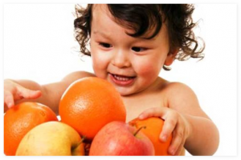**Польза витаминов для детей**

С наступлением осеней прохлады, чтоб уберечь ребенка от простуды и гриппа, врачи настоятельно рекомендуют давать ребенку комплекс витаминов. Многие мамы с этим не согласны. Они думают, что только закончилось лето, ребенок принимал фрукты и овощи, поэтому его организм не нуждается в поддержке витаминов. Но они не правы. С наступлением холодов обменные процессы происходят намного быстрее, витамины сжигаются, а ребенок может внезапно подхватить простуду. Для предупреждения заболеваний можно дать малышу комплекс витаминов. В чем состоит**польза витаминов для детей?**

[Растущий организм](http://assortu.ru/zdorovoe-pitanie/vitaminy-dlya-beremennyx) постоянно требует пополнения запасов. Ребенок растет, нехватка витаминов быстро дает о себе знать вялостью, сонливостью и быстрой утомляемостью. Малыш уже не может так долго играть на улице, постоянно отдыхает. В этот период его необходимо поддержать комплексом витаминов. Какие именно лучше для вашего малыша, вам скажет врач, а вот что можно подать к столу, это посоветует данная статья.

**Для чего нужны детям витамины**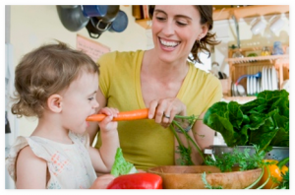

Осенние фрукты и овощи вполне можно назвать[кладом витаминов](http://assortu.ru/zdorovoe-pitanie/sezonnye-vitaminy). Земля отдала им все накопившиеся запасы. На прилавках магазинов можно найти всю таблицу Менделеева.

Овощи, собранные осенью помогут укрепить иммунитет. Один из основных витаминов, который организму нужен каждый день — это витамин С. Он не накапливается, а должен постоянно пополняться с пищей. Много его в сладком перце, он лидер по его содержанию. За ним идет капуста в свежем и квашеном виде. В день ребенку достаточно съесть один перец или до 250 гр. капусты в салате, чтоб пополнить организм этим витамином.

Если вы заметили признаки простуды, срочно делайте морковный сок. Это природный антисептик отличное мультивитаминное, общеукрепляющее, средство. Не все знают, что сок моркови ( 200 гр) смешанный с соком петрушки (1 чайная ложка) способны восстанавливать зрение.  
Один из сильнейших антиоксидантов витамин Е. Он почти не накапливается в тканях, поэтому необходимо ежедневно съедать салаты заправленные маслом. Наиболее богато им (из имеющихся в продаже) кукурузное масло. Не забывайте о зелени и зеленых овощах.  
Витаминами для поддержания иммунитета и крепких нервов называют витамины группы В.  
Так В6 способствует размножению лимфоцитов (они защищают организм от больных клеток и вирусов).  
Подумайте о витамине D, так необходимом растущему ребенку. Зимой он практически перестает синтезироваться в организме, поэтому надо его постоянно восполнять. Много его в желтке яйца, в рыбе, сливочном масле, молоке. Его недостаток приводит сначала к раздражительности, нервозности, депрессии, затем постепенно к рахиту.  
Это очень «удобный» витамин, он способен накапливаться за летний сезон в организме. Стоит всего лишь принимать каждый день короткие солнечные ванны, желательно в утренние часы.

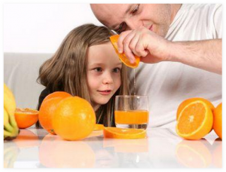**Витамины для детей. Какие выбрать**

Тыква. В ней очень мало калорий, а полезных микроэлементов хоть отбавляй. Каротин и витамины группы В, витамин С, железо, кальций, магний, калий. Тыква хорошо помогает при отеках, регулируя водно-солевой обмен и выводя лишнюю жидкость из лимфы. Она отлично справляется с запорами, очищая стабильно кишечник. Готовят из нее как первое так и десерты, можно добавлять в кашу и даже торты.

Свекла. В ней много железа для кроветворения, легкоусвояемого кальция. Она очищает печень от токсинов и укрепляет капилляры, чистит кишечник. За это ее прозвали «метелкой».

Хурма. Спелая она способна поддержать растущего малыша и беременную женщину. Всем у кого малокровие необходимо съедать до 300 гр. этих фруктов в день. Не стоит забывать и о ягодах: клюква, брусника, облепиха. Они тоже богаты витаминами и поэтому полезны для детей.

Конечно, не всегда можно восполнить витаминную недостаточность за счет еды. Но помочь организму необходимо.**Польза** **витаминов для детей** состоит в поддержке иммунитета. Здоровый ребенок всегда только радует родителя.

также, на эту тему можно почитать

1. [**Сезонные витамины**](http://assortu.ru/zdorovoe-pitanie/sezonnye-vitaminy.html)